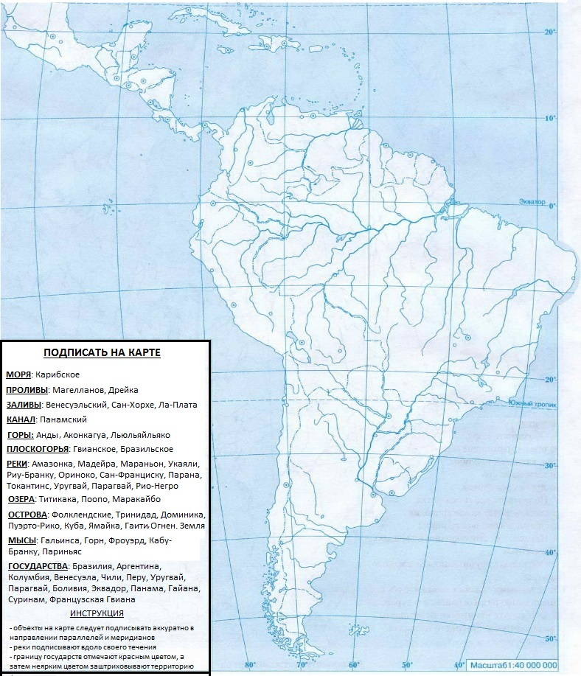



**7**

ФАМИЛИЯ _______________________________________